高二物理专题练习：电场综合
一、选择题：
1、如图13-1-11所示，用长为L的细线吊着质量为m的带正电荷Q的小球，悬于O点，并在O点正下方L处放置一个带正电荷q的小球.平衡时，细线偏转一个角度，此时细线上的张力为F.若使电荷量q加倍，重新稳定后，丝线偏转更大的角度，细线上张力变为F′则 （ ）
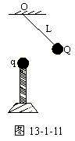
A.F=F′=mg
B.F＞F′
C.F′＜F
D.F≠mg
2、如图13-3-10所示四个电场线图，一正电荷在电场中由P到Q做加速运动且加速度越来越大，那么它是在哪个图示电场中运动 （ ）
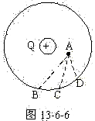
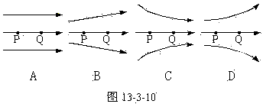
3、如图13-6-6所示，B、C、D三点都在以电荷+Q为圆心的某同心圆弧上，将一试探电荷从A点分别移到B、C、D各点时，电场力做功的大小比较（ ）
A.W_{AB}＞W_{AC} B.W_{AD}＞W_{AB} C.W_{AC}＝W_{AD} D.W_{AB}=W_{AC}
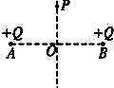
4、两个半径为0.25 m的铜球，球心相距1 m，若各带1 C 的同种电荷时，相互作用的力为F₁;各带1 C的异种电荷时，相互作用的力为F₂.则( )
A.F₁=F₂ B.F₁＜F₂
C.F₁＞F₂ D.无法判断
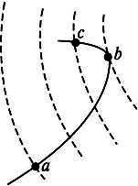
5、如图所示,A、B为两个等量的正点电荷,在其连线中垂线上的P点放一个负点电荷q(不计重力),由静止释放后,下列说法中正确的是( )
A.点电荷在从P点到O点运动的过程中,加速度越来越大,速度越来越大
B.点电荷在从P点到O点运动的过程中,加速度越来越小,速度越来越大
C.点电荷运动到O点时加速度为零,速度达最大值
D.点电荷越过O点后,速度越来越小,加速度越来越大,直到粒子速度为零
6、如图13-6-2所示，虚线表示等势面，相邻等势面间的电势差相等，有一带电的小球在该电场中运动，不计小球的重力和空气阻力，实线表示该带正电小球的运动轨迹，小球在a点的动能等于20eV，运动到b点的动能等于2 eV.若取c点为零电势点，则这个带电小球的电势能等于－6eV，它的动能等于（ ）
A.16eV B.14eV C.6eV D.4eV
7、如果在实验中，每相差0.2 V就画一条等势线，那么这些等势线在空间的分布是（ ）
A.以电极连线为中心的轴对称 B.以电极连线的中垂线为中心的轴对称
C.等势线之间的距离相等 D.距电极越近等势线越密
8、关于等势面的说法，正确的是（ ）
A.电荷在等势面上移动时不受电场力作用，所以不做功
B.等势面上各点场强大小相等
C.等势面一定跟电场线垂直
D.两等势面永不相交
9、关于电容器和电容，以下说法中正确的是（ ）
A.任何两个彼此绝缘又互相靠近的导体都可以看成是一个电容器
B.电容器所带的电荷量越多，它的电容就越大
C.电容两极板间的电压越高，它的电容就越大
D.电源对电容器充电，电容器所带的电荷量与充电的电压无关
10、如图所示为一对水平放置的带电平行金属板，板长为L，一个α粒子以速率v₀从上板的左方射入两板之间的匀强电场中，刚好能从下板右方边缘射出，若一质子以同样的速度从同一点水平射入电场，则质子在电场中沿水平方向的位移为（重力不计）（ ）
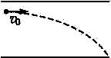
A. B.L
C.L D.L
11、两个完全相同的金属小球，所带电荷量之比为3∶5，当它们相距为R（R远大于小球半径r）时，相互作用力大小为F.现让两球接触一下，然后放到相距为2R的两点，这时两球相互作用力大小可能是（ ）
A.F B.F C.F D.F
12、在图中，带箭头的直线是某一电场中的一条电场线，在这条线上有A、B两点，用E_{A}、E_{B}表示A、B两处的场强大小，则（ ）
A.A、B两点的场强方向相同
B.电场线从A指向B，所以E_{A}＞E_{B}
C.A、B同在一条电场线上，且电场线是直线，所以E_{A}=E_{B}
D.不知A、B附近的电场线分布状况，无法比较E_{A}与E_{B}的大小

二、非选择题：
1、如图13-12-11所示，在匀强电场中分布着A、B、C三点，且BC=20 cm.当把一个电荷量q=10⁻⁵C的正电荷从A点沿AB线移到B点时，电场力做功为零.从B点移到C点时，电场力做功为-1.73×10⁻³J，则U_{AC}=________，电场的方向为_______，场强的大小为_______.
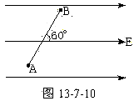
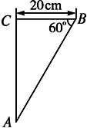
图13-12-11
2、在匀强电场中，将一电荷量为2×10^{－5} C的负电荷由A点移到B点，其电势能增加了0.1 J.已知A、B两点间距为2 cm，两点连线与电场方向成60°角，如图13-7-10所示.问：
(1)在电荷由A移到B的过程中，电场力做了多少功?
(2)A、B两点间的电势差为多少?
(3)该匀强电场的电场强度为多大?
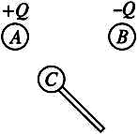
3、一带负电的粒子q=-2.0×10⁻⁹ C在静电场中由A点运动到B点，在这一过程中，除电场力外其他力做功为6.0×10⁻⁵ J，粒子的动能增加了8.0×10⁻⁵ J.取A点为零势能点，求B点的电势φ_{B}.
4真空中两个相同的带等量异种电荷的小球A和B（A、B可看作点电荷），分别固定在两处，如图13-1-3所示，两球间静电力为F．用一个不带电的同样的小球C先和A接触，再与B接触，然后移去C，则A、B球间的静电力应为______________Ｆ．若再使A、B球间的距离增大一倍，则它们间的静电力为___________Ｆ．
5、如图13-4-11，在真空中有两个点电荷A和B，电荷量分别为-Q和+2Q，它们相距l.如果在两点电荷连线的中点O有一半径为r(2r＜l)的空心金属球，且球心位于O点，则球壳上的感应电荷在O点处的场强大小为___________，方向___________.
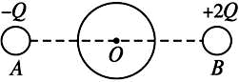
图13-4-11
6、如图13-7-7所示为一个匀强电场的三个等势面A、B、C，相邻两个等势面间距离为10 cm ，此电场的电场强度为3 000 V/m，若B点的电势为零，求A、C的电势.
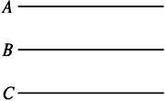
图13-7-7
7、有一充电的平行板电容器，两极板间电压为3 V，现使它的电荷量减少3×10⁻⁴ C，于是电容器两极板间电压降为原来的1/3.此电容器的电容是_________μF,电容器原来的带电荷量是_________C.若电容器极板上的电荷量全部放掉，电容器的电容是_________μF.
8、如图所示，质量均为m的三个带电小球A、B、C，放置在光滑的绝缘水平面上，彼此相隔的距离为L（L比球半径r大许多），B球带电荷量为Q_{b}=-3q，A球带电荷量为Q_{a}=6q.若在C上加一个水平向右的恒力F，要使A、B、C三球始终保持L的间距运动，求：
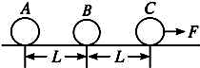
（1）F的大小为多少？
（2）C球所带电荷量为多少？带何种电荷？
9、图中的A、B、C是某匀强电场中的三点.已知这三点的电势分别为φ_{a}=10 V,φ_{b}=4 V，φ_{c}=-2 V.求解下列各题：
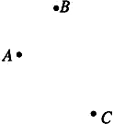
（1）请用虚线画出过A、B、C三点的等势线；
（2）用带箭头的实线画出该电场的几条电场线.
10、描绘电场中等势线的实验装置如图所示，如果以A、B两个电极连线为x轴，以A、B连线的中垂线为y轴，并将一个探针固定在y轴上的某一点，合上电键S，而将另一个探针由x轴的B电极处沿轴向A极处移动的过程中，灵敏电流计G的指针偏角是__________.（填大小变化情况）
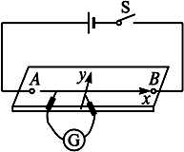

答案
一、选择题：
1、A;2、C；３、CD；4、B；5、C；6、B；7、ABD;8、CD；9、A；10、B；11、AD；12、AD;
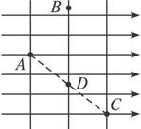
二、非选择题:
1、-173V 垂直AB向下 1000V/m 2、(1)－0.1J (2)5×10³V (3)5×10⁵V/m
3、1×10⁴V 4、1/8；1/32； 5、$\frac{\text{12}\text{kQ}}{l^{2}}$ 向右
6、φ_{A}=300 V，φ_{C}=-300 V或φ_{A}=-300 V，φ_{C}=300 V
7、150 4.5×10⁻⁴ 150
8、（1）F=$\frac{\text{18}{\text{kq}}^{2}}{L^{2}}$（2）8q 正
9、如右图所示
10、先变小，后变大

